18.10.23

Чистка дорожного полотна механизированным способом, ул. Карла Маркса, район верхнего кольца около Храма
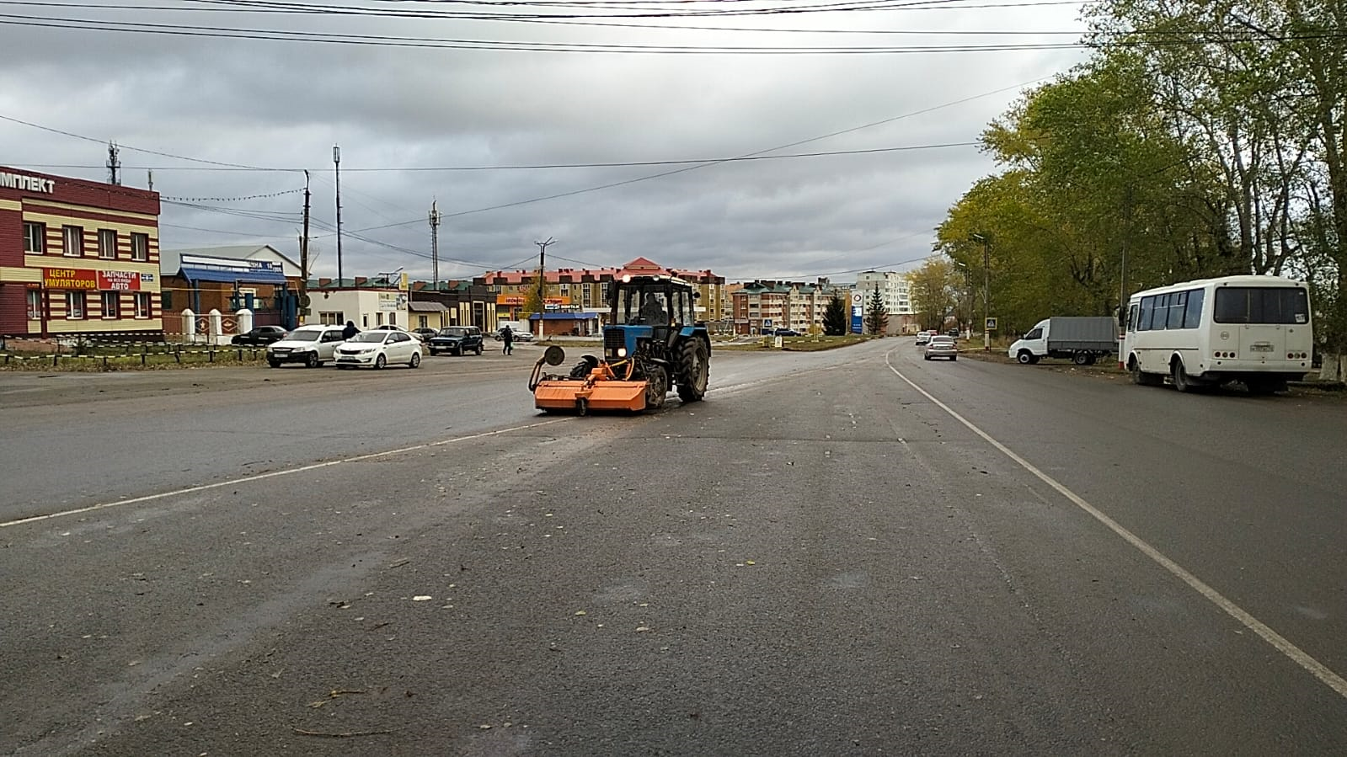
Ул. Красноармейская д. 40 спил дерева
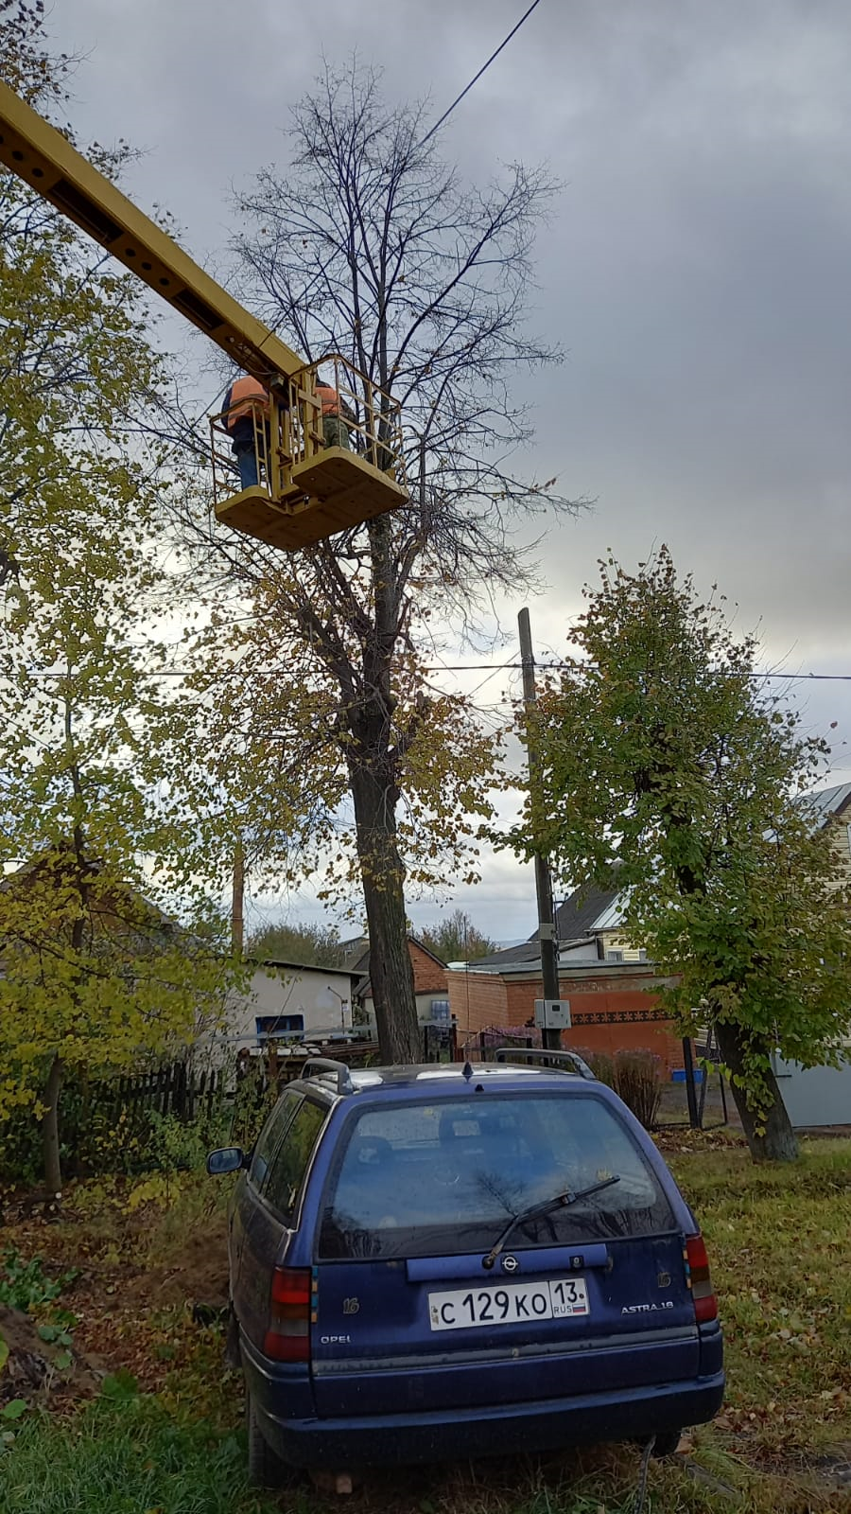
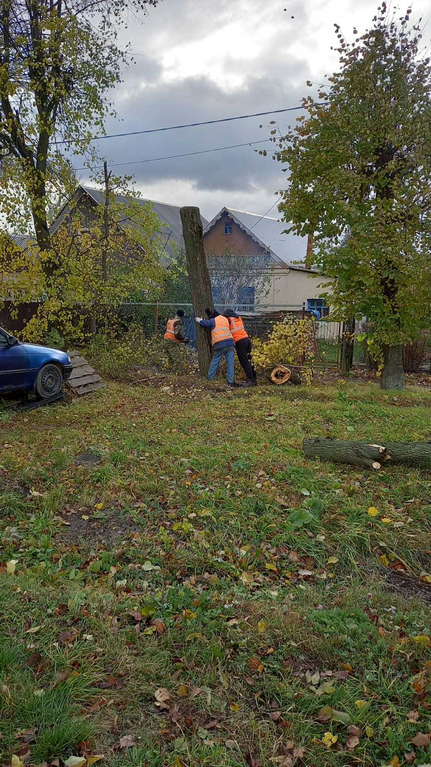

Уборка мусора
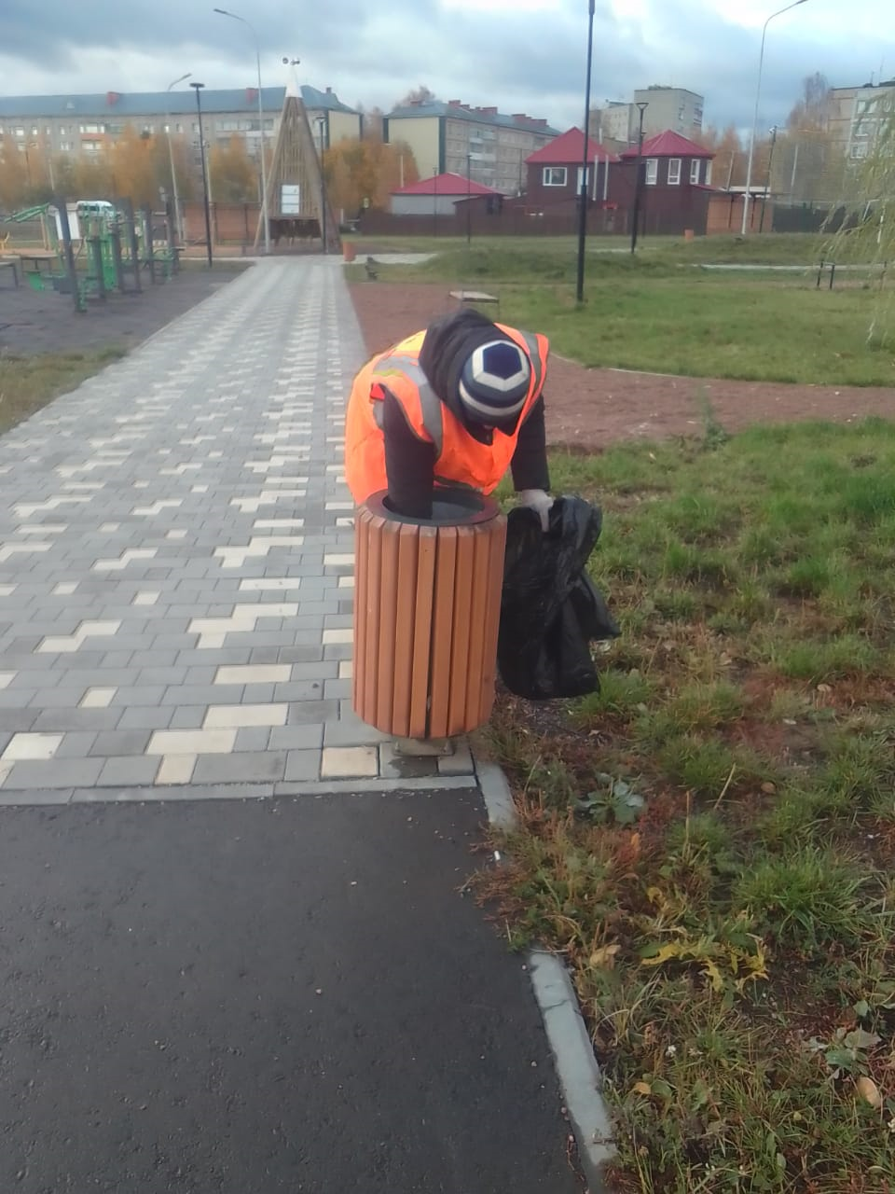

Установка торгового павильона после сильного ветра п.Химмаш
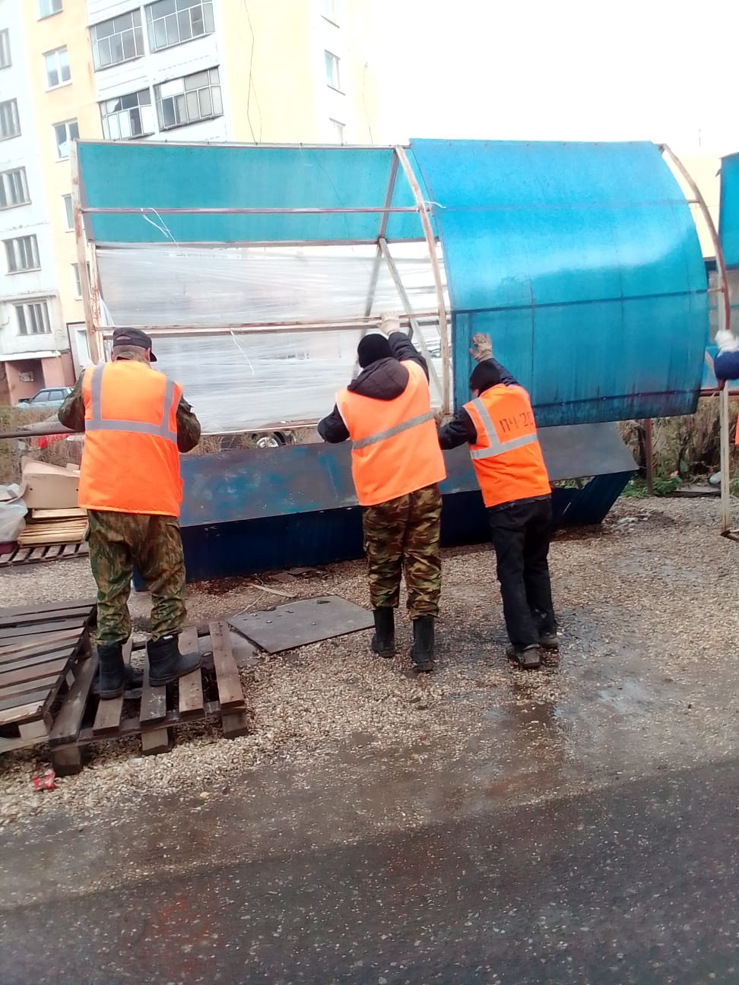

Очистка водопропускной канавы по ул.Титова
